Памятка по подключению аппаратов к ТИС в Нижегородской области:

ПОРЯДОК ДЕЙСТВИЙ ДЛЯ САМОСТОЯТЕЛЬНОГО ПОДКЛЮЧЕНИЯ АППАРАТА ЭКГ К АРХИВУ

- Настроить службу в ЕЦП.
1.1 Создать в структуре МО службу с типом "Диагностика"
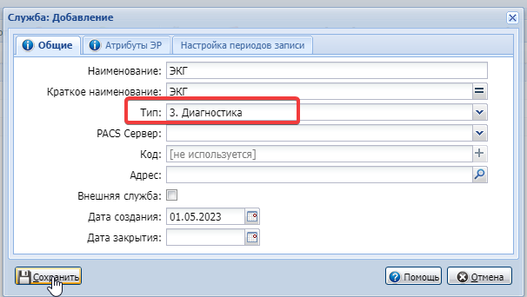
1.2 Добавить на эту службу услуги в один кабинет с кодами:
- A05.10.006 Регистрация электрокардиограммы
- A12.10.001 Электрокардиография с физической нагрузкой
- A12.10.005 Велоэргометрия

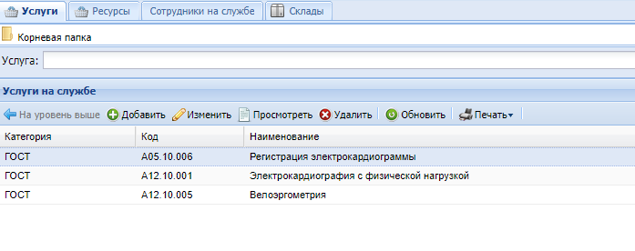
1.3. Добавить медсестер и врачей в это же подразделение, где создана служба, указать сотрудников на службе.
1.4 На службе создать ресурс с типом «3. Аппарат», связать с аппаратом.
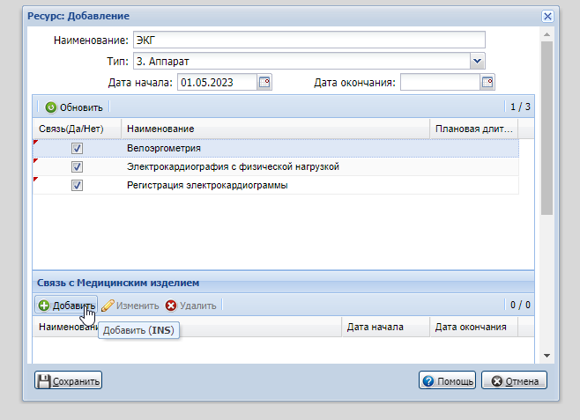
- Получить доступ администратора в архив ЭКГ и раздать учетные записи врачам и диагностам, устроенным на службу в ЕЦП.

  - Сообщить по адресу shirina@miac.nnov.ru о том, что ЕЦП настроена в МИАЦ, что бы они выдали вам учетную запись администратора МО (для архива) и адрес VipBet в сети 3722 для передачи логина и пароля.

Полное видео интеграции находится по ссылке: https://cloud.tis.tatar/index.php/s/xmGFiBWRBfrEGRm

!! Важно не создавать новых сотрудников, а делать логины и пароли только уже имеющимся, это повлияет на работу интеграции. Все сотрудники со службы автоматически подтянутся в архив ЭКГ.

Далее Администратор МО, должен создать логины и пароли для Медсестер и врачей (см. инструкции в разделе «Инструкции» в левой части экрана при авторизации в ТИС)
!! Врачам ФД нужно обязательно указывать актуальный номер сертификата функциональной диагностики
Если Администратор МО, не может найти в ТИС медсестер и врачей, которых он добавил в кабинет со службой в ЕЦП, то нужно сообщить об этом с использованием следующих каналов:
− единый номер телефона технической поддержки 8 800 500 51 49;
− по электронной почте mail@tis.tatar ;
− рабочая группа в Telegram: https://t.me/+SWwsMPBG5vgyZDQy
Для проверки работоспособности интеграции вам нужно создать направление (на одну из вышеперечисленных услуг) в ЕЦП и спустя 1-3 минуты обновив страницу в ТИС, «Дневник специалиста», выбрав фильтр с нужной датой статуса «назначения» и , должно появится направление
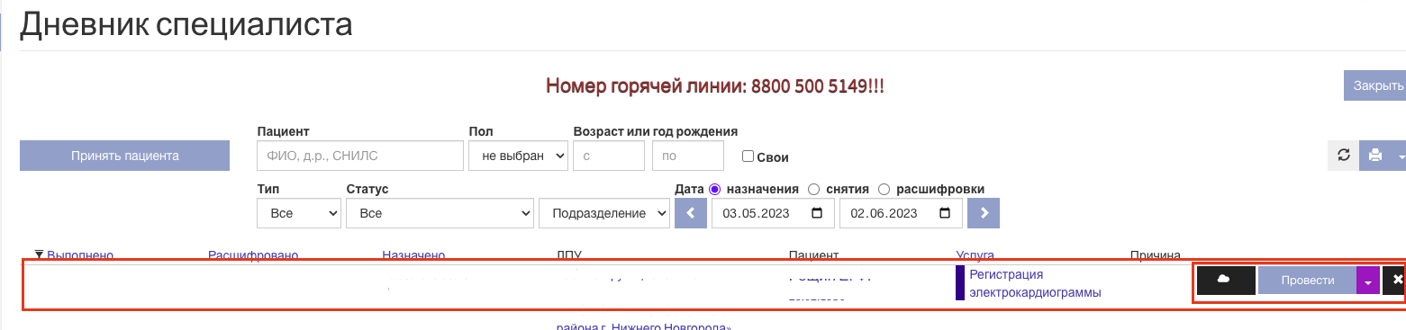
- Привязать аппарат в архиве ЭКГ

Далее нужно настроить аппарат, по одной из инструкций (в зависимости от модели аппарата, или по номеру горячей линии, или в разделе «инструкции», в левом меню), и привязать аппарат (см. в разделе «Инструкции»),

Актуальные инструкции по самостоятельному подключению оборудования размещены на сайте ГБУЗ НО «МИАЦ» по адресу (регулярно обновляется):

miac.nnov.ru/tsentralnyy-arkhiv-ekg/

!! Важно Аппарат должен быть привязан в то же подразделение, что и медсестра, которая будет снимать на нем электрокардиограммы, и туда же должны в конечном результате падать направления из ЕЦП

